ỦY BAN NHÂN DÂN CỘNG HÒA XÂ HỘI CHỦ NGHĨA VIỆT NAM
TỈNH QUẢNG NINH Độc lập - Tự do - Hạnh phúc
Số: 597 /QĐ-ƯBND Quảng Ninh, ngày 09 tháng 3 năm 2023
QUYẾT ĐỊNH
về việc xếp hạng di tích cấp tỉnh
CHỦ TỊCH ỦY BAN NHÂN DÂN TỈNH QUẢNG NINH
Căn cứ Luật Tố chức chỉnh quyền địa phương ngày 19/6/2015; Luật sửa đối, bố sung một số điêu của Luật Tổ chức Chính phủ và Luật Tố chức chính quyền địa phương năm 2019;
Căn cứ Luật di sản văn hóa ngày 29/6/2001; Luật sửa đổi, bổ sung một so điều của Luật di sản văn hóa ngày 18/6/2009;
Căn cứ Nghị định sổ 98/NĐ-CP ngày 21/9/2010 của Chính phủ quy định chi tiết thi hành một so điều của Luật di sản văn hóa và Luật sửa đổi, bổ sung một sổ điều của Luật di sản văn hóa;
Căn cứ Thông tư sổ 09/2011/TT-BVHTTDL ngày 14/7/20ụ của Bộ Vãn hóa, Thế thao và Du lịch quy định nội dung hồ sơ khoa học để xếp hạng di tích lịch sử - văn hóa và danh lam thắng cảnh;
Theo để nghị của Sở Văn hóa và Thế thao tại Tờ trình số 147/TTr- SVHTT ngày 28/02/2023 và Bảo cảo số 388/BC-SVHTT ngày 28/02/2023.
QUYẾT ĐỊNH:
Điều 1. xếp hạng di tích cấp tỉnh đối với:
DI TÍCH LỊCH sử
CHÙA AN BIÊN
(Xã Thủy An, thị xã Đông Triều, tỉnh Quảng Ninh)
Khu vực bảo vệ di tích được xác định theo Biên bản và Bản đồ khoanh vùng bảo vệ di tích trong hồ sơ.
Điều 2. Nghiêm cấm mọi hoạt động xây dựng, khai thác trong khu vực khoanh vùng bảo vệ di tích. Trường hợp đặc biệt phải sử dụng đất đai tại khu vực di tích đã khoanh vùng bảo vệ phải được phép của ủy ban nhân dân tỉnh.
Úy ban nhân dân các cấp nơi có di tích được xếp hạng tại Điều 1 Quyết định này trong phạm vi nhiệm vụ và quyền hạn của mình thực hiện việc quản lý nhà nước đối với di tích theo quy định của pháp luật về di sản vãn hóa.
Điều 3. Quyết định này có hiệu lực kể từ ngày ký ban hành.
Các ông (bà) Chánh Vãn phòng ủy ban nhân dân tỉnh, Giám đốc Sở Văn hóa và Thể thao, Chủ tịch ủy ban nhân dân thị xã Đông Triều, Chủ tịch ủy ban nhân dân xã Thủy An, thị xã Đông Triều; Thủ trưởng các cơ quan, đơn vị có liên quan căn cứ quyết định thi hành./.ệ^
Nơi nhận:
- Như Điều 3;
- Q. Chù tịch, các PCT. UBND tinh;
- Bộ VHTTDL (báo cáo);
- Ban Tuyên giáo Tinh ủy;
- Các Sở: Xây dựng, TN&MT, KH&CN, Nội vụ;
- VO, Vl-3, VX1, XD1-6, QH1-3, QLĐĐ1-5; -LưuVT, VX1;

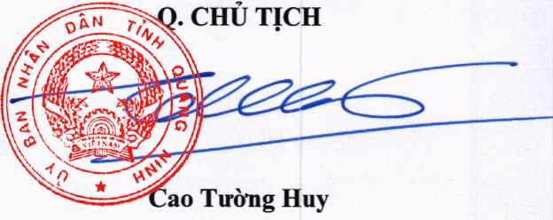
12b-QĐ08

